(obertitel, fakultativ) Umfrage bei Start-ups im Bereich Energie und Umwelt

(titel) Trotz Pandemie bleibt Cleantech im Trend

(lead) Start-ups im Bereich der Energie- und Umwelttechnologien sind vom der Coronakrise grundsätzlich ebenso betroffen wie andere Unternehmen. Dank des ungebrochenen Cleantech-Trends können die Jungunternehmen auf längere Sicht wieder auf gute Geschäftsbedingungen hoffen. Das ist die Kernaussage einer Umfrage des ‹Swiss Environment & Energy Innovation Monitors›, eines vom Bundesamt für Energie unterstützten Monitoring-Programms. Einzelne Cleantech-Start-ups können von der COVID-19-Krise sogar direkt profitieren.

(autor) Dr. Benedikt Vogel, im Auftrag des Bundesamts für Energie (BFE)

(text) Eine Krise ist immer auch eine Chance, sagt man. Diese Redewendung mag für Unternehmen, die durch die COVID-19-Pandemie in existenzielle Nöte geraten sind, wohlfeil klingen. Und doch hat sie einen wahren Kern, kurz- wie mittelfristig: Gewissen Unternehmen bietet die Pandemie auf kurze Frist einen willkommenen Absatzmarkt für ihre Produkte. Das gilt beispielsweise für das Umwelt-Start-up Aquama (Tolochenaz/VD), das biologisch abbaubare Desinfektionsmittel herstellt. Oder für die 2009 gegründete Firma GreenTEG, deren Wärmesensoren während der COVID-19-Krise zwar im Bausektor weniger gefragt sind, dafür als einfacher Körpertemperaturtest zur Grippe-Prävention herangezogen werden können.

Auch mittelfristig dürfen Cleantech-Start-ups auf neuen Chancen hoffen. Die Suche nach ressourcenschonenden und effizienten Energie- und Umwelttechnologien ist eine langfristige Notwendigkeit, die über die Pandemie hinaus anhalten wird. «Start-ups im Cleantech-Sektor bieten Lösungen für dringende Probleme an; sie haben mittelfristig intakte Geschäftsaussichten, wenn sie Wege finden, die konjunkturelle Delle der COVID-19-Krise zu überdauern», sagt Christina Marchand, Betriebswissenschaftlerin am ‹Institut für Innovation und Entrepreneurship› an der Zürcher Hochschule für angewandte Wissenschaften (ZHAW). Die Forscherin verweist in diesem Zusammenhang auf den ‹Green New Deal› der Europäischen Union, der die Nachhaltigkeit zu einer Toppriorität des Kontinents erklärt hat.

Jährliche Befragung von Jungunternehmen

Grundlage für diese Einschätzung ist der ‹Swiss Environment & Energy Innovation Monitor›. Hinter der Bezeichnung steckt eine alljährliche Online-Befragung von gut 500 Cleantech-Start-ups, die Christina Marchand gemeinsam mit der Westschweizer Umweltberatungs-Firma Eqlosion durchführt. Der ‹Innovation Monitor› wurde 2014 für Energie-Start-ups ins Leben gerufen und 2018 auf Umwelt-Start-ups ausgeweitet. Das Monitoring-Programm verdankt sich unter anderem dem Umstand, dass seit 2011 – dem Jahr des Atomunfalls von Fukushima – eine stattliche Zahl von Neugründungen zu beobachten ist, die sich am Umbau der Schweizer Energieversorgung beteiligen wollen. Die im ‹Innovation Monitor› erhobenen Daten zeigen, dass diese Start-ups mit ihren innovativen Geschäftsideen einen langen Atem brauchen: Die meisten von ihnen sind mehrere Jahre nach der Gründung noch relativ klein (weniger als zehn Mitarbeiter) und fokussieren ihre Geschäftstätigkeit vorwiegend auf die Schweiz.

Der Aufbau eines neuen Unternehmens bis zum Markterfolg ist in jedem Fall ein Kraftakt. Start-ups im Energiesektor bewegen sich zudem in einem regulatorischen Umfeld, das durch die erst teilweise Liberalisierung und die Dominanz der Energieversorger besondere Herausforderungen bereithält, wie die Ergebnisse des ‹Innovation Monitors› der letzten Jahre deutlich machen. Dank des Monitoringprogramms weiss man heute auch, dass Jungunternehmen im Cleantech-Sektor mit einem Kapitalbedarf von über 2 Mio. Fr. in der Regel auf ausländische Kapitalgeber angewiesen sind.

Rückenwind für digitale Geschäftsmodelle

Die diesjährige Befragung des ‹Innovation Monitors› wurde im Mai durchgeführt und fiel damit auf den Peak der Corona-Krise im Zeitraum des Lockdowns. Die Ergebnisse gewähren einen Einblick, wie die Start-ups von der Pandemie betroffen sind – und welche Gegenstrategien ihnen bei der Krisenbewältigung helfen könnten. 125 Firmen gaben in der Onlineumfrage Auskunft über ihre aktuelle Situation. Mit elf Unternehmen wurden zudem vertiefende Interviews geführt. 72% der Befragten gaben einen negativen Impact durch die Corona-Krise zu Protokoll. Start-ups in der Westschweiz und im Tessin waren etwas stärker betroffen als in der deutschsprachigen Schweiz, was insofern nicht überrascht, als diese Landesteile von der Pandemie stärker betroffen waren.

14% der Firmen spürten zum Zeitpunkt der Umfrage keine Auswirkungen der Krise, weitere 14% nahmen sogar positive Effekte wahr wie die eingangs erwähnten Beispiele. «Die Arbeit im Homeoffice und der erzwungene Verzicht auf Reisen senken die Kosten», nennt Christina Marchand eine Begleiterscheinung der Krise. Sie verweist auf den Online-Lebensmittelhändler ‹Magic Tomate› (Genf) und andere Anbieter von digitalen Technologien, die von der vermehrten Heimarbeit profitiert hätten. Andere Start-ups wiederum haben in der Krise frustrierende Erfahrungen gemacht. Die Firma Solaxess (Marin-Epagnier/NE) hatte im Frühjahr einen neuartigen Typ vom Photovoltaik-Modul für gebäudeintegrierte Anwendungen martktreif entwickelt, konnte diesen jetzt aber wegen der verzögerten Lieferung einer Produktionsmaschine nicht herstellen. Halte die COVID-19-Krise noch längere Zeit an, drohten vielen Start-ups in existenzielle Schwierigkeiten zu rutschen, warnen die Verantwortlichen des ‹Innovation Monitors›.

Öffentliche Hand fällt zeitweilig als Kunde aus

Die Pandemie hat die Wirtschaftsentwicklung abrupt gebremst. Verkaufszahlen schrumpfen, Projekte werden verzögert, Geldgeber agieren vorsichtiger. Eine Mehrheit der befragten Start-ups (55%) war in der Krise auf Hilfe angewiesen; gut ein Viertel der unterstützten Unternehmen taxieren die Hilfe als ungenügend. Gilt die öffentliche Hand bei konjunkturellen Abschwüngen gemeinhin als ausgleichende Kraft, war das zu Beginn der COVID-19-Krise offenbar nicht der Fall: Start-ups, die ihre Produkte und Dienstleistungen an die öffentliche Hand verkaufen, waren gemäss Umfrage stärker von der Krise betroffen. «Der Staat zahlte zwar Fördergelder, aber er fiel zeitweilig als Kunde aus, weil er damit beschäftigt war, selber die Krise zu meistern», vermutet Dr. Yves Loerincik, Co-Autor der ‹Innovation Monitor›-Auswertung.

Etliche Start-ups sind durch die aktuelle Corona-Krise betroffen, weil diese die Finanzierung erschwert. Interessanterweise sehen die Investoren die Jungunternehmen stärker durch die Krise betroffen als die Unternehmen selber wahrhaben wollen. Gemäss ‹Innovation Monitor› veranschlagen in einer Investorenumfrage drei Viertel der Befragten den krisenbedingten Wertverlust von Start-ups auf 20 und mehr Prozent – bei den Jungunternehmern ist es nur ein Drittel, der so pessimistisch denkt. «Das könnte die künftige Kapitalbeschaffung erheblich erschweren», befürchtet Loerincik. Damit droht ein herber Rückschlag, denn 80% der Start-ups brauchen in naher Zukunft mehr als 100 000 Fr. neues Kapital, 27% sogar mehr als zwei Millionen Franken.

Innovationen stärken Nachhaltigkeit

Die Ergebnisse des ‹Innovation Monitors› sind eine Momentaufnahme. Wie die Cleantech-Start-ups am Ende die COVID-19-Krise dastehen werden, lässt sich im Augenblick noch nicht vorhersehen. Die generellen Aussichten in dem Sektor bleiben grundsätzlich intakt, denn wichtige Trends spielen Jungunternehmen mit zukunftsgerichteten Energie- und Umwelttechnologien in die Hände, wie Annina Faes, Leiterin des BFE-Programms ‹Wissens- und Technologietransfer› festhält: «Nachhaltige Wertschöpfungsketten, ressourcenschonende Produktion, die Rückbesinnung auf lokale Produkte und steigende CO2-Preise sind Entwicklungen, die die Arbeitsbedingungen für Cleantech-Unternehmen begünstigen und bei der Überwindung der aktuellen Krise helfen können.»

(hinweis) www.innovation-monitor.ch. Auf dieser Seite ist auch die Studie zu den Auswirkungen der COVID-19-Krise auf die Cleantech-Start-ups zu finden.

(hinweis) Auskünfte zum Thema erteilt Annina Faes (annina.faes[at]bfe.admin.ch), Leiterin des BFE-Programms Wissens- und Technologietransfer.

(hinweis) Weitere Fachbeiträge über Forschungs-, Pilot-, Demonstrations- und Leuchtturmprojekte im Bereich Wissens- und Technologietransfer finden Sie unter www.bfe.admin.ch/ec-divers.

FOTOS/ILLUSTRATIONEN

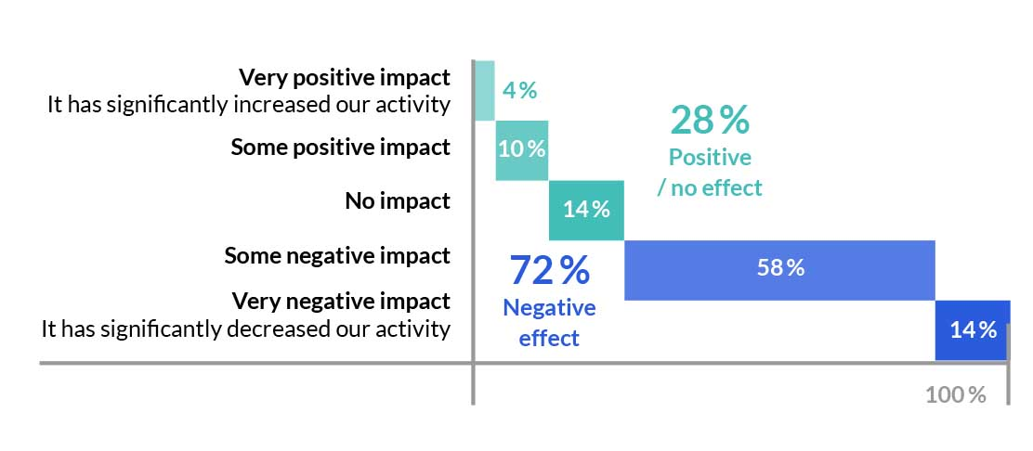
01_Auswirkung.jpg
Die COVID-19-Pandemie geht auch an den Cleantech-Start-ups nicht spurlos vorüber. Knapp drei Viertel der befragten Unternehmen beklagen einen negativen Einfluss. Grafik: Innovation Monitor

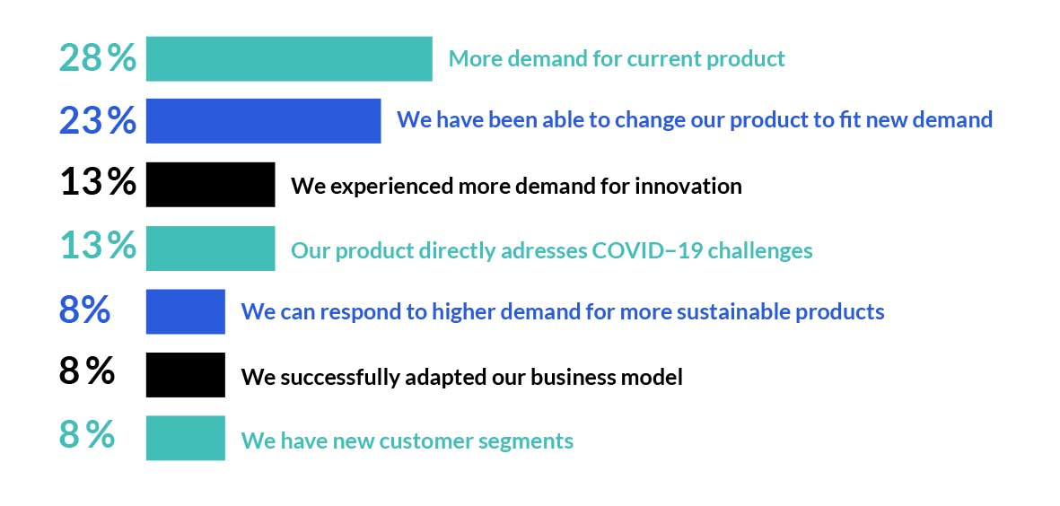
02_Positiv.jpg
Die Start-ups, die von der aktuellen Pandemie positiv beeinflusst werden, nennen verschiedene Vorteile für ihre Geschäftstätigkeit. Grafik: Innovation Monitor

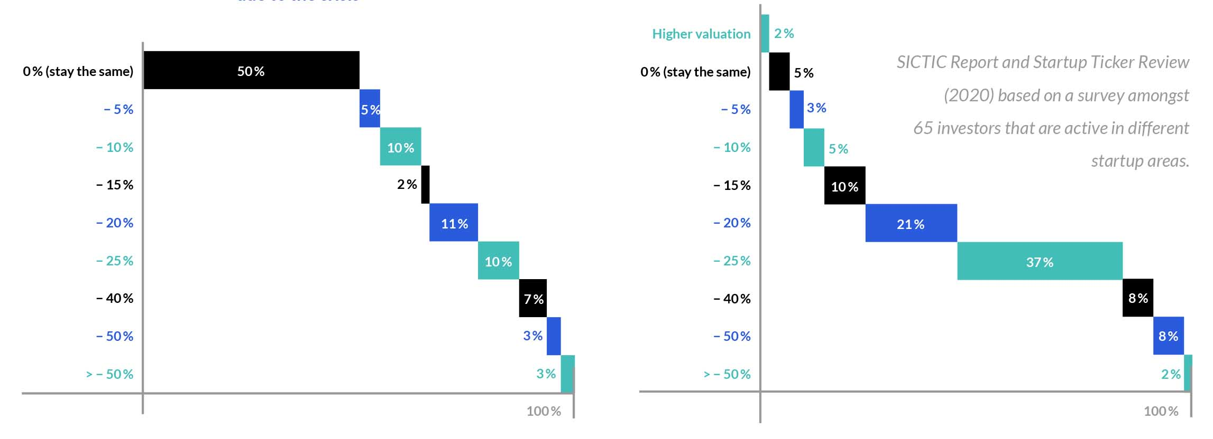
03_Wert.jpg
Die Jungunternehmer selber (linke Grafik) schätzen den Wertverlust ihrer Unternehmen durch COVID-19 als weniger dramatisch ein als eine Umfrage des Investorenverbands SICTIC (rechte Grafik). Grafik: Innovation Monitor

04_Marchand.jpg
Christina Marchand, Co-Autorin der ‹Innovation Monitor›-Studie. Foto: B. Vogel

05_Loerincik.jpg
Yves Loerincik, Co-Autor der ‹Innovation Monitor›-Studie. Foto: xxx

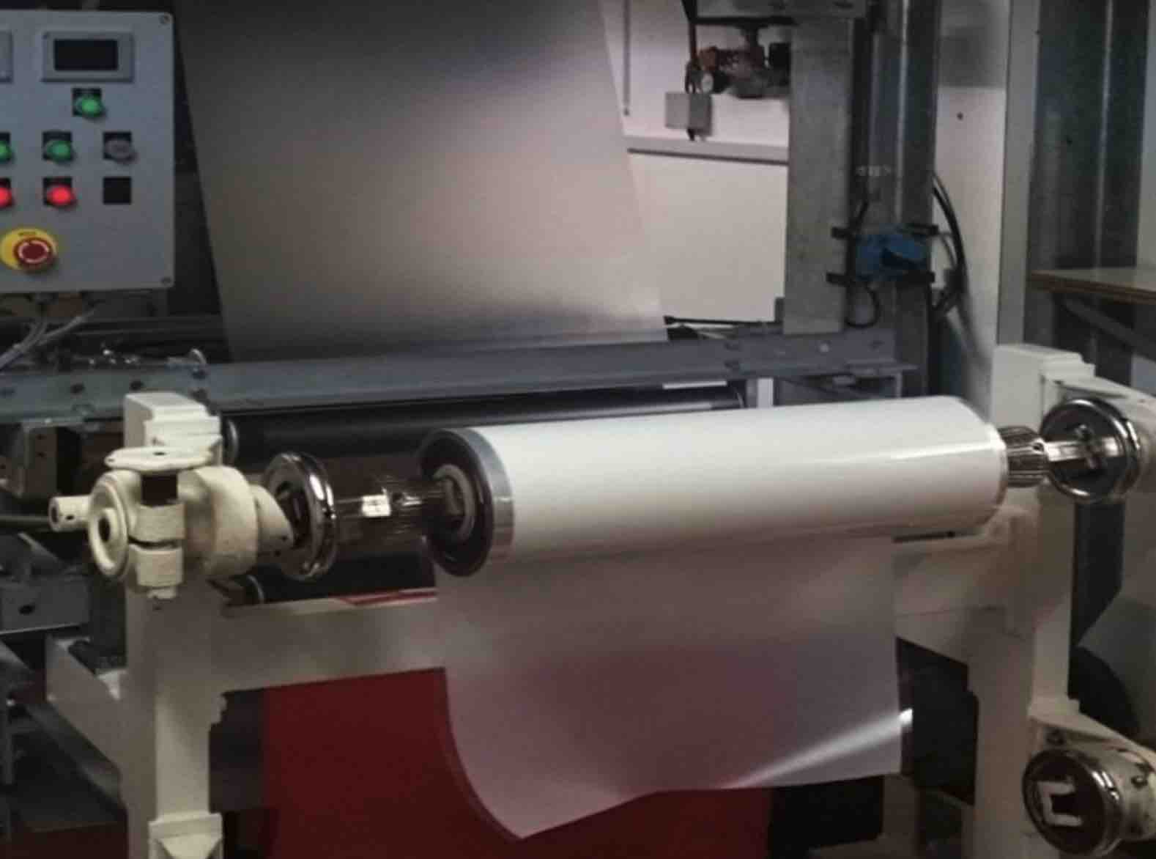
06_Solaxess.jpg
xxx. Foto: xxx


07_GrennTEG.jpg
xxx. Foto: xxx


08_Energy vault.jpg
xxx. Foto: xxx

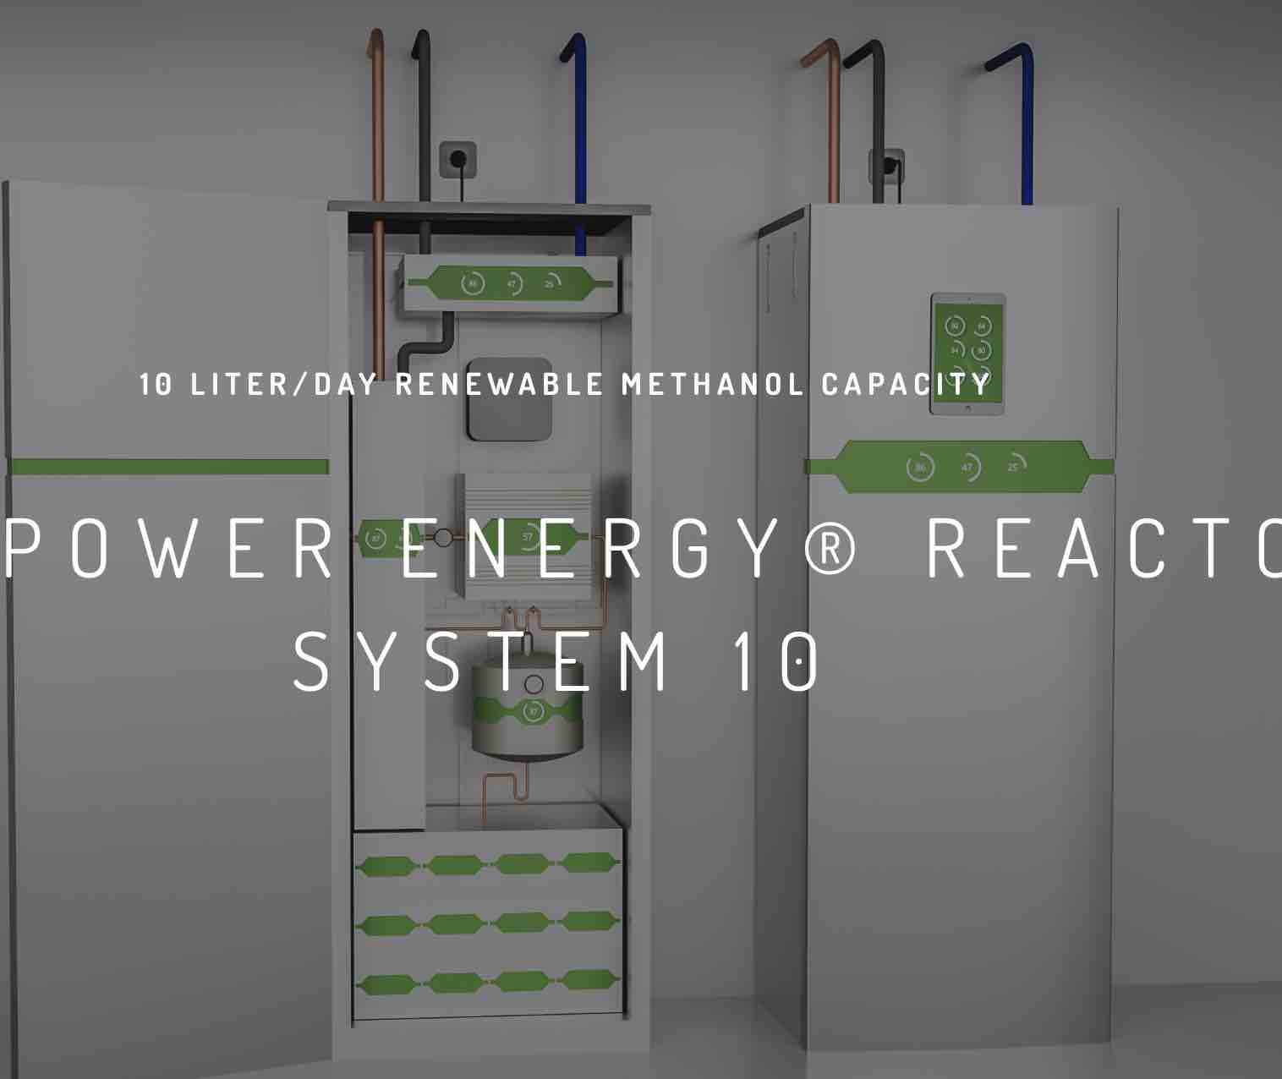
09_Methanology.jpg
xxx. Foto: xxx

